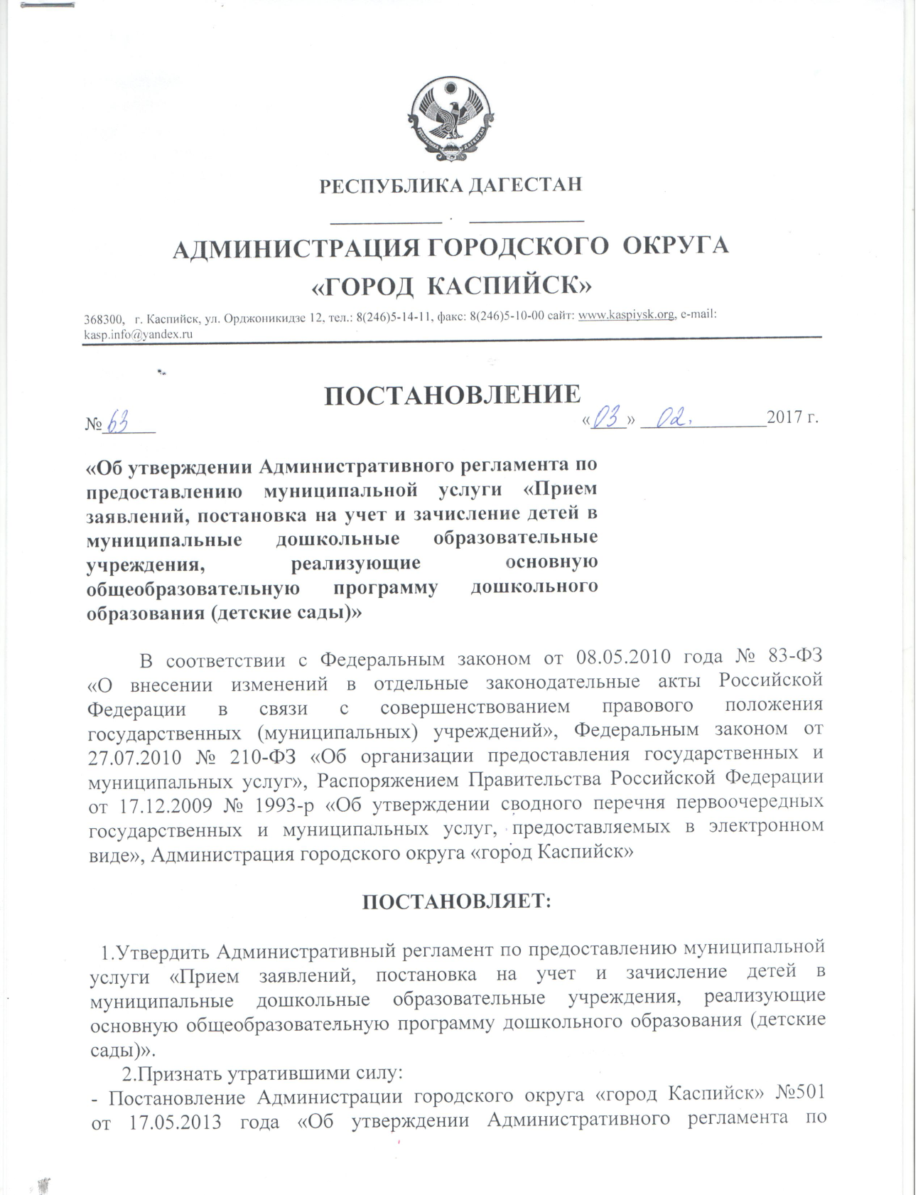

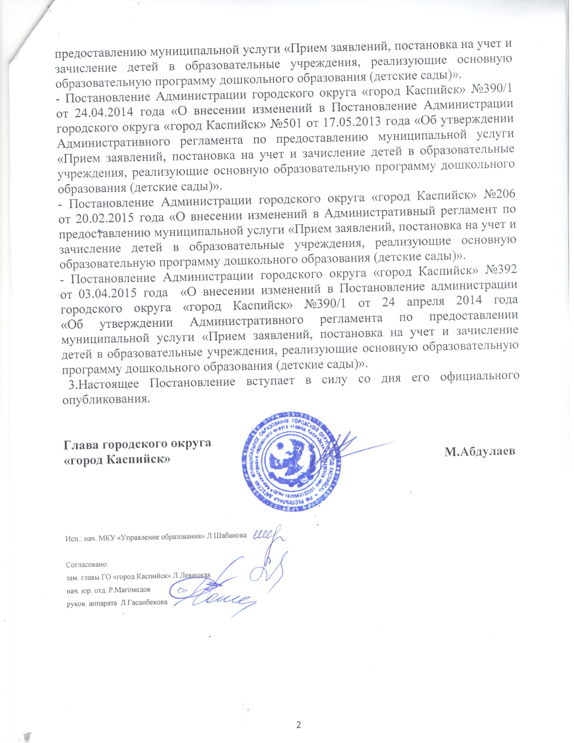

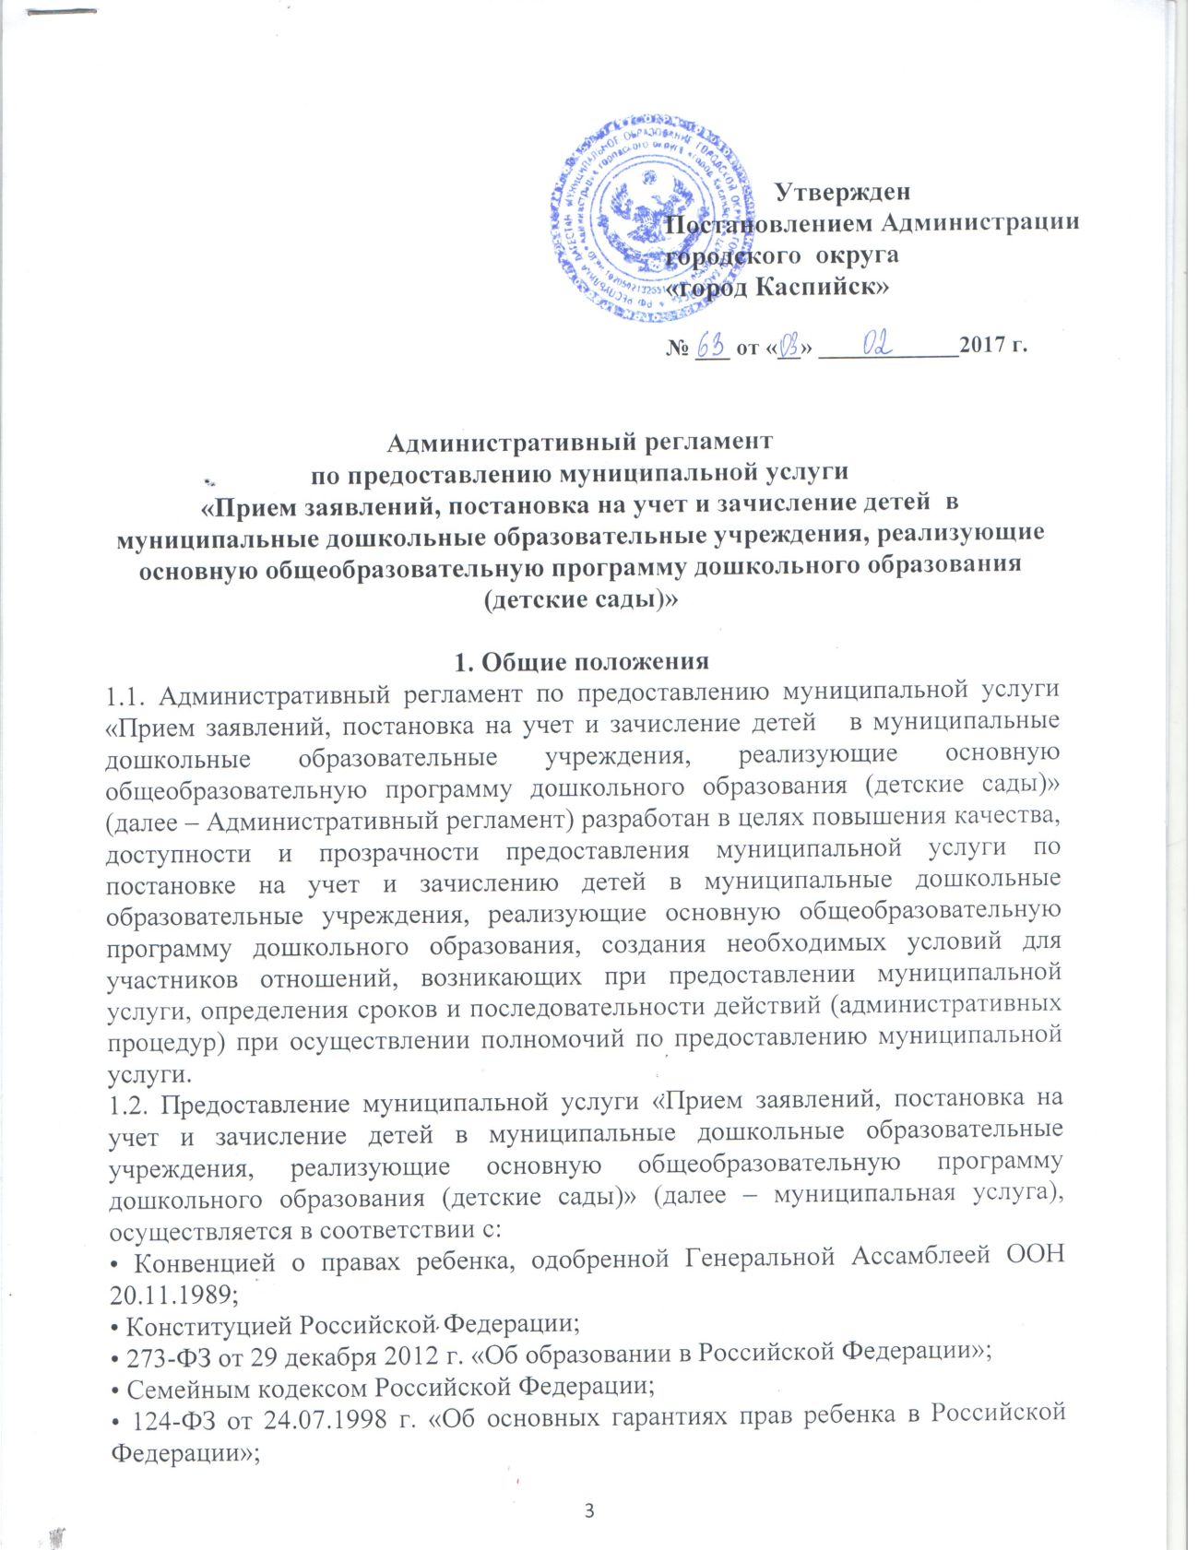

• 120-ФЗ от 24.06.1999 г «Об основах системы профилактики безнадзорности и правонарушений несовершеннолетних»;
• СанПин 2.4.1.3049-13 (с изм. от 04.04.2014) "Санитарно-эпидемиологические требования к устройству, содержанию и организации режима работы дошкольных образовательных организаций"
• Правилами пожарной безопасности в Российской Федерации (ППБ 01-03) (Приказ Министерства Российской Федерации по делам гражданской обороны, чрезвычайным ситуациям и ликвидации последствий стихийных бедствий от 18.06.2003 г. № 313);
• Законом Республики Дагестан от 03.11.2006 № 57 «Об образовании»;
• «Порядком организации и осуществления образовательной деятельности по основным общеобразовательным программам - образовательным программам дошкольного образования», утвержденным приказом Министерства образования и науки Российской Федерации от 30 августа 2013 г. N 1014 г.
• Уставом городского округа «город Каспийск»;
• Уставами муниципальных дошкольных образовательных учреждений;
• «Порядком учета детей подлежащих обучению по образовательным программам дошкольного образования в государственных и муниципальных дошкольных образовательных организациях», утвержденного Постановлением Администрации ГО «город Каспийск» №152 от 04.03.2016 года;
1.3. Организация постановки на учет и направления детей в муниципальные дошкольные образовательные учреждения, реализующие основную общеобразовательную программу дошкольного образования (далее – муниципальные дошкольные образовательные учреждения) строится в соответствии с принципами:
- демократии и гуманизма;
- приоритета общечеловеческих ценностей, свободного развития личности;
- общедоступности, автономности и светского характера образования;
- соблюдения прав ребенка;
- ответственности органов местного самоуправления и организаций, а также должностных лиц за реализацию прав ребенка на образование.
1.4. Муниципальная услуга предоставляется: МКУ «Управление образования Администрации городского округа «город Каспийск» (далее МКУ УО), городским МФЦ, муниципальными дошкольными образовательными учреждениями городского округа «город Каспийск», реализующими основную общеобразовательную программу дошкольного образования.
1.5. При предоставлении муниципальной услуги осуществляется взаимодействие с Министерством образования и науки РД в форме осуществления Министерством образования и науки РД методического и инструктивного руководства;
1.6. В муниципальные дошкольные образовательные учреждения могут направляться дети в возрасте от 2 месяцев до 8 лет.
Дети - члены одной семьи (братья, сестры) могут быть поставлены на учет и направлены в одно муниципальное дошкольное образовательное учреждение, за исключением тех случаев, когда по медицинским показаниям или другим причинам их воспитание и образование должно осуществляться раздельно.
1.5. Предоставление муниципальной услуги осуществляется бесплатно.
1.6. Муниципальные дошкольные образовательные учреждения создаются в целях оказания помощи семье в воспитании и образовании детей, формирования у них навыков самостоятельной жизни, раскрытия творческих способностей, социальной защиты детей, проведения реабилитационных и лечебно-оздоровительных мероприятий, социальной адаптации и интеграции в обществе.
Основными задачами муниципальных дошкольных образовательных учреждений являются:
- охрана жизни и укрепление здоровья детей;
- обеспечение интеллектуального, личностного и физического развития детей;
- осуществление необходимой коррекции отклонений в развитии ребенка;
- приобщение детей к общечеловеческим ценностям;
- взаимодействие с семьей для обеспечения полноценного развития ребенка.
1.7. Под муниципальными дошкольными образовательными учреждениями, реализующими основную общеобразовательную программу дошкольного образования подразумеваются образовательные учреждения для детей дошкольного возраста.

2. Требования к порядку предоставления муниципальной услуги

2.1. Прием заявлений, постановка на учет и зачисление детей в муниципальные дошкольные образовательные учреждения, реализующие основную общеобразовательную программу дошкольного образования осуществляется в порядке, установленном Регламентом работы пользователей автоматизированной информационной системы «Электронный детский сад» (АИС «ЭДС»), утвержденным приказом Минобрнауки РД №1416/1 от 25.03.2014 год, а, также, в соответствии с Порядком учета детей, подлежащих обучению по образовательным программам дошкольного образования в государственных и муниципальных дошкольных образовательных организациях, утвержденным приказом Минобрнауки РД №3638 от 09.12.2015 года.
2.2.Учет осуществляется в целях обеспечения «прозрачности» процедуры приема детей в ДОУ, во избежание нарушений прав ребенка при приеме в ДОУ.
2.3.Учет включает составление поименного списка (реестра) детей, нуждающихся в предоставлении места в ДОУ, в соответствии со временем и датой постановки на учет и наличием права на предоставление места в ДОУ во внеочередном либо первоочередном порядке (если таковое имеется).
2.4. Постановка на учет осуществляется путем:
- заполнения интерактивной формы на республиканском портале электронной очереди (http://194.190.87.27);
- посредством единого портала государственных и муниципальных услуг (www.gosuslugi.ru );
- при обращении в территориальное МФЦ;
2.5.При постановке на учет через Единый портал госуслуг (ЕПГУ) к интерактивной форме заявления прилагаются электронные образцы документов, подтверждающих сведения, указанные в заявлении. При постановке на учет через РПГУ родители (законные представители) предоставляют оригиналы документов в МКУ УО для регистрации поданной ими с портала заявки.
2.6.При заполнении интерактивной формы заявления ЕИР формирует список учреждений, из которых родители (законные представители) могут выбрать единовременно не более трех учреждений.
2.7.Список детей, нуждающихся в предоставлении места в муниципальные дошкольные образовательные учреждения городского округа «город Каспийск» формируется ежегодно не позднее 31 мая текущего года.
2.8.Родители (законные представители) имеют право в срок до предполагаемой даты получения направления в ДОУ внести изменения в заявку с сохранением даты постановки на учет:
- изменить выбор учреждения (при смене места жительства, с предоставлением соответствующего документа);
- изменить сведения о льготе;
- изменить фамилию и др. данные о ребенке.
2.9. Место нахождения, график работы, справочные телефоны Учреждений, предоставляющих Услугу, органов, ответственных за организацию предоставления Услуги и обращение в которые необходимо для предоставления Услуги приведены в Приложении 1 к настоящему Регламенту.
2.10. Информация о предоставлении и исполнении Услуги осуществляется посредством:
  - информационных стендов, размещаемых в каждом Учреждении;
  - посредством АИС «ЭДС»;
  - посредством Портала Государственных услуг;
  - посредством Портала дошкольного образования РД;
2.11. Сроки предоставления муниципальной услуги.
2.11.1. Предоставление муниципальной услуги осуществляется с момента подачи заявления родителями (законными представителями) ребенка и регистрации заявки в АИС «ЭДС».
2.11.2. При наличии свободных мест в Учреждении ребенок зачисляется в Учреждение в сроки, указанные родителями (законными представителями) в заявлении.
2.11.3. При отсутствии свободных мест в Учреждении заявка ставится в очередь.
2.11.4. При переезде из другого муниципального образования в МО «город Каспийск» заявитель не имеет право перевода заявки по новому месту жительства с сохранением даты постановки на очередь.
2.11.5. При плановом комплектовании и фактическом доукомплектовании групп муниципальных дошкольных образовательных учреждений соблюдается следующая норма: количество мест в учреждении, предоставленных для льготных категорий детей, не может превышать количество мест, предоставленных для детей не льготных категорий.
2.11.6. Направление, выданное ребенку действительно в течение месяца со дня его выписки. В случае, если родители (законные представители) не обратились за направлением в течение месяца со дня его выписки оно аннулируется. При проведении процедуры дальнейшего доукомплектования вакантное место в ДОУ предоставляется следующему в очереди ребенку.
2.12. Перечень оснований для приостановления предоставления муниципальной услуги.
В предоставлении муниципальной услуги может быть отказано по следующим основаниям:
• отсутствие вакантных мест в группах конкретной возрастной подкатегории;
▪ при наличии медицинских противопоказаний к посещению ребенком Учреждения;
▪ невыполнение условий договора между Учреждением и родителями (законными представителями);
2.13. Перед прекращением оказания муниципальной услуги (за исключением случаев, когда оказание муниципальной услуги приостанавливается по заявлению родителей (законных представителей), Учреждение за 10 дней до отчисления ребенка письменно уведомляет родителей (законных представителей) о причинах и дате отчисления ребенка.
2.14. Полный перечень необходимых документов для регистрации заявления.
Для регистрации заявления родители (законные представители) предоставляют следующие документы, удостоверяющие личность:
- свидетельство о рождении ребенка;
- паспорт (заграничный паспорт для постоянно проживающих за границей граждан, которые временно находятся на территории Российской Федерации);
- справка о временной регистрации на территории городского округа «город Каспийск» для лиц, не имеющих прописку на территории городского округа «город Каспийск»;
- копия вида на жительство для иностранных граждан и лиц без гражданства;
- документ, подтверждающий право на внеочередное или первоочередное зачисление ребенка в детский сад.
- заключение психолого-медико-педагогической комиссии для постановки на учет: в коррекционные группы для детей с нарушениями речи, в группы компенсирующей и комбинированной направленности для детей с ограниченными возможностями здоровья, в группы оздоровительной направленности для детей с туберкулезной интоксикацией.

- Административные процедуры

3.1. Подача Заявителями (законными представителями) заявления.
Юридическим фактом, являющимся основанием для подачи заявления является наличие документов, необходимых для получения Услуги.
Критерием принятия решения о приеме заявления является соответствие документов, предоставленных Заявителем, требованиям настоящего Регламента.
Результатом данного административного действия является постановка на учет заявления на предоставление Услуги с присвоением заявлению регистрационного номера.
3.2. Юридическим фактом, являющимся основанием для начала административного действия является наличие заявления, зарегистрированного в соответствии с настоящим Регламентом.
3.3. Плановое комплектование групп муниципальных дошкольных образовательных учреждений проводится ежегодно в срок с 1-го июня по 31 августа. После указанного срока может быть проведено только фактическое доукомплектование.
3.4. Информацию о результатах проведении планового комплектования и наличии направления в дошкольное учреждение родители (законные представители) могут получить:
- на Портале дошкольного образования Минобрнауки РД;
- в муниципальных дошкольных образовательных учреждениях;
- на информационном стенде МКУ «Управление образования»;
- в городском «МФЦ»;
3.5. Руководитель муниципального дошкольного образовательного учреждения уведомляет родителей (законных представителей) о факте предоставления ребенку Направления в ДОУ.
3.6. Прохождение ребенком, получившим Направление в муниципальное дошкольное образовательное учреждение, медицинского обследования осуществляется медицинским учреждением в соответствии с действующими нормативно-правовыми актами учреждений здравоохранения.
3.7. Результат медицинского обследования должен быть заверен печатью медицинского учреждения и соответствовать условиям оказания Услуги.
3.8. Приказ о зачислении ребенка издается на основании договора (в 2-х экземплярах) между родителями (законными представителями) и Учреждением.
3.9. При зачислении ребенка в Учреждение, руководитель обязан ознакомить Заявителя с Уставом Учреждения и другими документами, регламентирующими организацию процесса предоставления Услуги.

- Порядок и формы контроля над исполнением муниципальной услуги

4.1. Текущий контроль над соблюдением и исполнением настоящего Регламента осуществляется посредством процедур внутреннего и внешнего контроля.
4.1.1.Внутренний контроль проводится руководителем муниципального дошкольного образовательного учреждения. Внутренний контроль подразделяется на:
1) оперативный контроль (по конкретному обращению заявителя либо другого заинтересованного лица);
2) контроль итоговый (по итогам полугодия, года);
4.1.2. МКУ «Управление образования Администрации городского округа «город Каспийск» осуществляет внешний контроль путем:
1) проведения мониторинга основных показателей работы за определенный период;
2) анализа обращений и жалоб граждан, служебных расследований с привлечением соответствующих специалистов по выявленным нарушениям;
4.1.3. Внешний контроль по направлениям осуществляют также Роспотребнадзор, Рособрнадзор и Минобрнауки РД.
4.2. Выявленные недостатки по оказанию Услуги анализируются по каждому сотруднику Учреждения с их рассмотрением на Советах Учреждения, заседаниях профсоюзного комитета, педагогических советах с принятием мер к их устранению, с вынесением дисциплинарных или административных взысканий (если будет установлена вина в некачественном предоставлении Услуги);
4.3 Ответственность должностных лиц за решения и действия (бездействие), принимаемые (осуществляемые) при предоставлении Услуги:
руководители ДОУ, специалисты МКУ УО, по вине которых допущены нарушения пунктов настоящего Регламента, несут дисциплинарную и иную ответственность в соответствии с действующим законодательством.

- Порядок обжалования действий (бездействия) и решений, осуществляемых (принятых) в ходе предоставления
муниципальной услуги

5.1. В случае если родитель (законный представитель) не согласен с результатом оказания муниципальной услуги, он вправе обжаловать действия (бездействие) и решения, осуществляемые в ходе предоставления муниципальной услуги, в досудебном и судебном порядке.
5.1.2. В досудебном порядке:
- заявитель имеет право лично обратиться к начальнику МКУ «Управление образования Администрации городского округа «город Каспийск» с жалобой при неудовлетворении любой процедурой, связанной с предоставлением муниципальной услуги;
- начальник МКУ «Управление образования Администрации городского округа «город Каспийск» проводит личный прием посетителей;
- при обращении Заявителя в письменной форме срок рассмотрения обращения не должен превышать 30 рабочих дней с момента регистрации такого обращения;
- заявитель в своем письменном обращении в обязательном порядке указывает либо наименование органа, в который направляет письменное обращение, либо фамилию, имя, отчество должностного лица, а также свои фамилию, имя, отчество, почтовый адрес, по которому должны быть направлены ответ, уведомление о переадресации обращения, излагает суть предложения, заявления или жалобы, ставит личную подпись и дату.
- по результатам рассмотрения обращения принимается решение об удовлетворении требований Заявителя, либо об отказе в удовлетворении обращения. Письменный ответ, содержащий результаты рассмотрения обращения, направляется заявителю.
5.2. Заявитель может сообщить о нарушении своих прав и законных интересов, противоправных решениях, действиях или бездействии должностных лиц, нарушении положений настоящего административного регламента, некорректном поведении или нарушении служебной этики по:
- номеру телефона.: 8(246) 5-12-90;
- по электронной почте МКУ «Управление образования Администрации городского округа «город Каспийск»: kaspguo@mail.ru
5.3. Сообщение заявителя должно содержать следующую информацию:
- фамилию, имя, отчество заявителя, его место жительства или пребывания, должность, фамилию, имя, отчество должностного лица (при наличии информации), решение, действие (бездействие) которого нарушает права и законные интересы заявителя;
- суть нарушенных прав и законных интересов, противоправного решения, действия (бездействия).
5.4. Действия (бездействия) и решения, осуществляемые (принятые) в ходе предоставления муниципальной услуги, могут быть обжалованы в судебном порядке в сроки, установленные действующим законодательством.
__________________________________________

Приложение 1 к Административному регламенту по предоставлению муниципальной услуги «Прием заявлений, постановка на учет и зачисление детей в муниципальные дошкольные образовательные учреждения, реализующие основную общеобразовательную программу дошкольного образования (детские сады)»

Перечень

учреждений, предоставляющих муниципальную услугу «Прием заявлений, постановка на учет и зачисление детей в муниципальные дошкольные образовательные учреждения, реализующие основную общеобразовательную программу дошкольного образования (детские сады)»

№  п/п | Полное наименование учреждения | Время работы | Контактный номер телефона | Почтовый адрес учреждения | Адрес электронной почты
1 | Муниципальное казенное учреждение «Управление образования администрации городского округа «город Каспийск» | с 9.00 до 18.00 | 8(246) 5-12-90 | 368300, г.Каспийск, ул Мира 4а | kaspguo@mail.ru
2 | Муниципальное бюджетное дошкольное образовательное учреждение "Центр развития ребенка - детский сад №1 "Василек" | С 09 ⁰⁰ до 17 ⁰⁰ | 8(246)5-53-47 | 368300 РД г.Каспийск ул.Комсомольская 3а | detsadv1.vasilek@mail.ru
3 | Муниципальное бюджетное дошкольное образовательное учреждение "Детский сад №3"Аленушка" | С 09 ⁰⁰ до 17 ⁰⁰ | 8(246)6-32-50 | 368300 РД г.Каспийск ул. Ленина 2 а | kaspdetsad3@mail.ru
4 | Муниципальное бюджетное дошкольное образовательное учреждение "Центр развития ребенка - детский сад №5 "Гусельки" | С 09 ⁰⁰ до 17 ⁰⁰ | 8(246)6-72-34 | 368300 РД г.Каспийск ул. Ленина 20 а | 5.detsad@mail.ru
5 | Муниципальное бюджетное дошкольное образовательное учреждение "Центр развития ребенка - детский сад №7 "Ласточка" | С 09 ⁰⁰ до 17 ⁰⁰ | 8(246)5-26-10 | 368300 РД г.Каспийск ул. Чапаева 24 | detsadv7.lastochka@mail.ru
6 | Муниципальное бюджетное дошкольное образовательное учреждение "Детский сад №8 "Дюймовочка" | С 09 ⁰⁰ до 17 ⁰⁰ | 8(246)5-16-94 | 368300 РД г.Каспийск ул. Орджоникидзе 13 а | detsadv8.dyuymovochka@mail.ru
7 | Муниципальное бюджетное дошкольное образовательное учреждение "Центр развития ребенка - детский сад №10 "Ивушка" | С 09 ⁰⁰ до 17 ⁰⁰ | 8(246)6-74-65 | 368300 РД г.Каспийск ул. Набережная 18 а | detsadv10.ivushka@mail.ru
8 | Муниципальное бюджетное дошкольное образовательное учреждение "Центр развития ребенка - детский сад №11 "Светлячок" | С 09 ⁰⁰ до 17 ⁰⁰ | 8(246)5-20-29 | 368300 РД г.Каспийск ул. Советская 8 а | detsadv11.svetlyachok@mail.ru
9 | Муниципальное казенное дошкольное образовательное учреждение "Детский сад №12 "Юлдуз" | С 09 ⁰⁰ до 17 ⁰⁰ | 8(246)5-33-17 | 368300 РД г.Каспийск пос.Кирпичный ул.Индустриальная 2 | detsadv12.yulduz@mail.ru
10 | Муниципальное бюджетное дошкольное образовательное учреждение "Центр развития ребенка - детский сад №14 "Журавленок" | С 09 ⁰⁰ до 17 ⁰⁰ | 8(246)6-69-56 | 368300 РД г.Каспийск ул. Хизроева 23 а | detsadv14.zhuravlenok@mail.ru
11 | Муниципальное бюджетное дошкольное образовательное учреждение "Центр развития ребенка - детский сад №15 "Незабудка" | С 09 ⁰⁰ до 17 ⁰⁰ | 8(246)5-18-03 | 368300 РД г.Каспийск ул. Ленина 10 а | detsadv15.nezabudka@mail.ru
12 | Муниципальное бюджетное дошкольное образовательное учреждение "Детский сад №16 "Чебурашка" | С 09 ⁰⁰ до 17 ⁰⁰ | 8(246)6-37-84 | 368300 РД г.Каспийск ул. Алферова 1 а | detsadv16.cheburashka@mail.ru
13 | Муниципальное бюджетное дошкольное образовательное учреждение "Детский сад №17 "Буратино" | С 09 ⁰⁰ до 17 ⁰⁰ | 8(246)5-26-35 | 368300 РД г.Каспийск ул. Хизроева 35 а | detsadv17.buratino@mail.ru
14 | Муниципальное бюджетное дошкольное образовательное учреждение "Детский сад №21 "Радуга" | С 09 ⁰⁰ до 17 ⁰⁰ | 8(246)5-16-11 | 368300 РД г.Каспийск ул. Октябрьская 14 | detsadv21.raduga@mail.ru
15 | Муниципальное бюджетное дошкольное образовательное учреждение "Детский сад №22 "Солнышко" оздоровительной направленности» | С 09 ⁰⁰ до 17 ⁰⁰ | 8(246)6-79-83 | 368300 РД г.Каспийск ул. Мира 2 а | detsadv22.solnyshko@mail.ru
16 | Муниципальное бюджетное дошкольное образовательное учреждение "Центр развития ребенка - детский сад №23 "Лесная сказка" | С 09 ⁰⁰ до 17 ⁰⁰ | 8(246)6-78-51 | 368300 РД г.Каспийск ул. Орджоникидзе 11 а | detsadv23.skazka@mail.ru
17 | Муниципальное бюджетное дошкольное образовательное учреждение "Центр развития ребенка - детский сад №24 "Ромашка" | С 09 ⁰⁰ до 17 ⁰⁰ | 8(246)6-35-21 | 368300 РД г.Каспийск ул. Хизроева 6 а | detsadv24.romashka@mail.ru
18 | Муниципальное бюджетное дошкольное образовательное учреждение "Центр развития ребенка - детский сад №25 "Джейран" | С 09 ⁰⁰ до 17 ⁰⁰ | 8(246)5-34-28 | 368300 РД г.Каспийск ул. Батырая 34 а | detsadv25.dzheyran@mail.ru
19 | Муниципальное бюджетное дошкольное образовательное учреждение "Детский сад №26 "Родничок" | С 09 ⁰⁰ до 17 ⁰⁰ | 8(246)5-17-68 | 368300 РД г.Каспийск ул. Дахадаева 79 | detsadv26.rodnichek@mail.ru
20 | Муниципальное бюджетное дошкольное образовательное учреждение "Центр развития ребенка - детский сад №28 "Якорек" | С 09 ⁰⁰ до 17 ⁰⁰ | 8(246)6-77-29 | 368300 РД г.Каспийск ул. Хизроева 7 а | detsadv28.yakorek@mail.ru
21 | Муниципальное бюджетное дошкольное образовательное учреждение "Центр развития ребенка - детский сад №29 "Дельфинчик" | С 09 ⁰⁰ до 17 ⁰⁰ | 8(246)5-18-31 | 368300 РД г.Каспийск ул. Ленина 29 а | detsadv29.delfinchik@mail.ru
22 | Муниципальное бюджетное дошкольное образовательное учреждение «детский сад №30 «Звездочка» | С 09 ⁰⁰ до 17 ⁰⁰ |  |  | detsadv30.zvezdochka@mail.ru,
23 | Муниципальное бюджетное дошкольное образовательное учреждение «Детский сад №31 «Улыбка» | С 09 ⁰⁰ до 17 ⁰⁰ |  |  | sadylibka31@mail.ru

